Муниципальное бюджетное дошкольное образовательное учреждение детский сад с. Новоалександровка

«С чего начинается Родина?»
Непосредственно образовательная деятельность в старшей группе
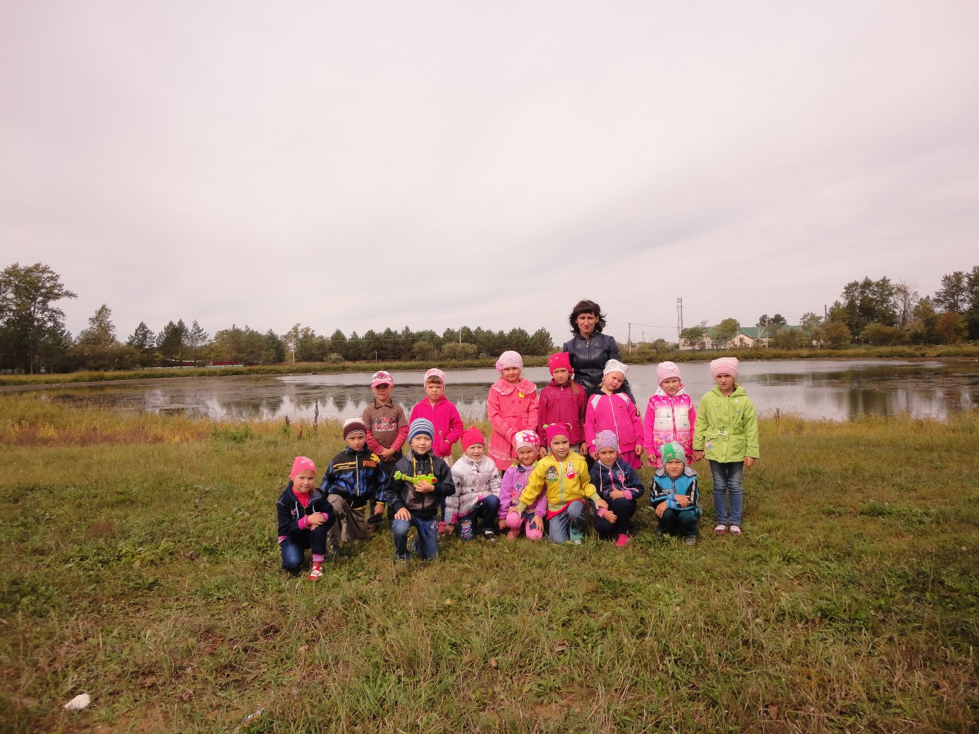

Музыкальный руководитель
Чистякова Надежда Владимировна

2022 г.
Цель: формировать у воспитанников элементарные представления о малой родине - область, район, село.
Задачи:
- Формирование патриотических чувств.
- Ознакомление с образованием села Новоалександровка.
- Развитие творческих способностей, воображения, связную речь, логическое мышление
- Воспитывать любовь и гордость за свою малую Родину, учить видеть прекрасное вокруг себя, вызывать желание больше узнать о родном крае
Демонстрационный материал: Мультимедийная презентация «С чего начинается Родина?», иллюстрации флагов разных государств, флаги России и Тамбовского района.
Предварительная работа: Экскурсии по селу Новоалександровка, чтение стихов о Родине, разучивание патриотических песен, знакомство с государственной символикой, рассматривание фотографий, встречи со старожилами.

Муз. руководитель: Сегодня на занятии мы с вами раскрываем тайны и секреты одного знакомого слова. но сначала поиграем с ним. Итак, слово «родная».
Сыграем в игру «Подбери словечко»
(нужно придумать к словам «родная», «родной» подходящие слова. Вспомните кого или что мы можем назвать родным)
Ответы детей –(папа, мама, дом, детский сад, село)
Муз. руководитель: замечательно подобрали слова! Послушайте как слово «родная» может звучать в стихотворении:
Родная моя –бескрайняя Россия
И Сибирь, и Волга,и Урал…
Все места для русского святые
Где бы ты в России не бывал.
Каждая березка, кустик каждый,
Задремавшие в лесу поля,
Все напомнит мне о самом главном…
Только здесь родимая земля!
Муз. руководитель: «Родимая, родная сторона» - это место, где нам все дорого и близко, где мы родились и выросли, где все для нас родное. Хорошо когда люди любят свою Родину. Кто из вас знает как называется наша огромная страна, в которой мы живем.( Россия)
Да наша родина – Россия, какое удивительное красивое имя. Я сказала, что наша страна «огромная страна» - это значит какая? Россия самая большая страна в мире.
У каждой страны есть главный город- своя столица. А как называется главный город нашей страны? (Москва)
(показ и рассматривание символики страны: герб, флаг)
Игра найди свой флаг
Дети, а какого цвета российский флаг
Дети: Он состоит из трёх полос разного цвета белой, синей, красной
Муз. руководитель: Когда я вас спросила кто или что может быть родным вы мне сказали, что это может быть дом в котором вы живете, детский сад, дерево и т. д. Я хотела дать вам прослушать новую песню может она вам подскажет, что можно назвать родным?
Слушание песни «С чего начинается Родина?»
Муз. руководитель: Оказывается, очень много вещей можно назвать не просто родными а словом РОДИНА. Как вы думаете почему? Потому, что все эти дома, улицы, вещи окружают нас с момента нашего рождения они становятся нам очень дороги. Поэтому существует такое понятие как малая Родина – это то место где мы родились и провели своё детство. Это может быть небольшой город или деревня. Вы знаете, как называется наше село? (Новоалександровка) Его можно назвать малой Родиной?
Муз. руководитель: Да, каждому из нас ближе и роднее то место, где он родился, ходит в детский сад, школу, работает и живет. Это малая родина.
Новоалександровка это ещё молодое село. Как и у людей у сел бывают дни рождения. В прошлом году мы отмечали день рождения села, его юбилей 120 лет.
Как вы думаете почему наше село так называется?
Первых жителей сюда прислал еще царь, которого звали Александр 3, поэтому в честь царя и было дано селу название Александровка. Дома раньше строили только деревянные крепкие и красивые. Но вот однажды случилась беда - сильный пожар! В этом пожаре сгорели все дома первых поселенцев. Но жители оказались очень крепкие духом, и они отстроили новые дома ещё более красивые и надежные дома. Это было уже новое село поэтому ему дали и новое название, которое оно с гордостью носит и сейчас – Новоалександровка.
Ребята, я знаю, что вы любите ходить на экскурсии и предлагаю совершить её по нашему любимому селу. Вы готовы? (Да!) Но в пути нам будет веселее с хорошей песней!
Исполнение песни «Вместе весело шагать»
Если мы будем идти по улицам нашего села нам будут попадаться много разных зданий. Я сейчас проверю знаете-ли вы их?
В этом домике врачи
ждут людей чтоб их лечить.
Всем они помочь готовы-
отпускают лишь здоровых.(больница)

Стоит веселый светлый дом,
ребят проворных много в нем.
Там пишут и считают,
рисуют и читают(школа)
Муз. руководитель: Если к школе подойти поближе, то можно увидеть и даже услышать учеников. Да вот-же они, вы ребята их знаете? Это - ваши товарищи которые в этом году ушли в первый класс. Они хотят для вас спеть весёлую песню.
Исполнение песни «Деревня»
Ты можешь здесь купить конверт,
послать посылку срочно,
Всем передать большой привет,
ведь зданье это(почта)

С огнём бороться мы должны,
С водою мы напарники.
Мы очень людям всем нужны,
Ответь скорее, кто же мы?
Ответ: (Пожарники)

В этом зданье их найду я –
Эти люди в колпаках
Над кастрюлями колдуют
С поварешками в руках.
Ответ (Повар в столовой)

Встанем мы, когда вы спите,
И муку просеем в сите,
Докрасна натопим печь
Чтобы хлеб к утру испечь.
Ответ: (Пекарь)

Если холодильник пуст,
закончились продукты.
Ты сюда входи скорее
и бери корзину,
Покупай, что повкуснее
в нашем (магазине)
Муз. руководитель: Конечно вы бывали ив Пожарной части, и в пекарне, и в столовой ив магазине, и на почте, и в больнице. Вы знакомились с людьми, которые там работают. Я предлагаю вам для этих людей исполнить музыкальный номер:
Исполнение оркестра
Муз. руководитель: А сейчас мы пройдем не мимо зданий а хорошо знакомых вам, памятных мест:
И месяц и звёзды - В нём всё отражается ...
Как это зеркало называется? (озеро)

Стоит на площади герой.
Он мускулистый, молодой.
Стоит в жару, стоит в мороз.
Он к месту накрепко прирос.
Ответ: Памятник
Муз. руководитель: Конечно в нашем селе есть парк Победы, где установлен памятник воинам-односельчанам не вернувшемся с войны. Мы каждый год ходим в праздник
Победы 9 мая к памятнику, чтобы почтить их подвиг. Но я думаю вы будете достойными их памяти и когда вырастите тоже защитите нашу Родину от любых врагов.
Исполнение песни «Защитим страну родную»
Муз. руководитель: А вот мы подошли к ещё одному зданию:
Это что за чудный дом?
Сколько деток в доме том,
Дом детишкам очень рад,
что же это (детский сад)
Муз. руководитель: Смотрите ребята мы вернулись из экскурсии назад в детский сад. Здесь тепло и уютно, можно весело играть песни петь и танцевать. Давайте вспомним что скоро мы весну встречаем, но про зиму пока не забываем. Предлагаю вам станцевать веселый танец «Зимушка».
Исполнение танца «Зимушка»
Муз. руководитель : Часто можно услышать такие слова : «Я люблю всем сердцем свою Родину за то,»… а дальше каждый говорит то чем дорога ему его Родина. Я предлагаю и вам каждому сказать за, что вы любите нашу Родину, нашу Новоалександровку передовая вот это сердечко.
Игра “Передай сердечко и скажи словечко”.
Дети говорят, за что они любят свой город и передают игрушку-сердечко.
- Я люблю своё село, потому что он красивое.
- Я люблю своё село, потому что он зелёное.
- Я люблю своё село, потому что уютное и т.д.
Молодцы, ребята! Как вы думаете, что надо делать, чтобы и дальше наша малая Родина – село Новоалександровка оставалось таким же прекрасным и только хорошело год от года?
Ответы детей: Любить своё село, заботиться о нем, не мусорить, не ломать, благоустраивать его, сажать цветы, деревья.
Муз. руководитель: Как много мы сегодня узнали о Родине, и малой родине - родном селе, где мы живем. Да закончилось занятие, но не закончилось изучение малой родины. Вы будете расти и узнавать что-то новое, потому-что Родина не только то, что вокруг тебя, но и ты сам.

СПИСОК ИСПОЛЬЗУЕМЫХ ИСТОЧНИКОВ

- «Ты в наших сердцах живешь» Новоалександровке 120 лет. Благовещенск 2015г.
- Щукин И.И. – Очерки истории Тамбовского района Амурской области (с древнейших времен до 1924г). – Благовещенск 2004г.
- Щукин И.И. – Очерки истории Тамбовского района Амурской области (1945-1985). – Благовещенск 2011г.

